KÜRSÖRLER

Bir tablo üzerinde satır, satır işlem yapılmasını sağlar.

Kürsörlerin tanımlanması

DECLARE …1… CURSOR FOR…2…

Veya

DECLARE …1… SCROLL CURSOR FOR …2…

Biz çoğunluklu ilk ifadeyi kullanacağız.

1 nolu yere, kürsörün adı yazılır.
2 nolu yere, kürsörün içinde dolaşacağı SELECT sorgusu yazılır.

SCROLL kelimesi tanımda bulunmaz ise kürsör sadece ileri hareket edebilir.
Tanımda scroll kelimesi var ise kürsör ileri, geri, ilk kayıt, son kayıt, n.kayıta gidebilir.

Biz kürsör bulunan bir sql yapmak istersek, aşağıdaki işlemler sırası ile yapılmalıdır.

- kürsörü tanımla
- kürsörü aç
- kürsör ile yapmak istenilenleri yap
- kürsörü kapat
- Kürsörü yok et(bellekten kaldır.)

Kürsörün tanımını yukarıda yapmıştık.

Kürsörü aç

OPEN kürsörAdı

Kürsörü kapat

CLOSE kürsörAdı

Kürsörü yok et (bellekten kaldır.)
DEALLOCATE kürsörAdı

Bir select deyiminin çıktısı içinde nasıl dolaşılır?

FETCH …1…FROM …2… INTO …3…

1 nolu aşağıdaki deyimler yazılır.
NEXT : Bir sonraki kayıta git.
(Çoğunla bu deyim kullanılır.)
Eğer kürsör tanımında scroll deyimi var ise, NEXT deyimine ilave olarak aşağıdakilerde yazılabilir.

PRIOR : Bir önceki kayıta git
FIRST : İlk kayıta git
LAST : son kayıta git
ABSOLUTE n : n. kayıta git
RELATIVE n : bulunulan yerden n kayıt ileri git.

2 nolu yere, kürsörün adı yazılır.

3 nolu yere ise, kürsörün bulunduğu yerdeki kayıtın bilgileri, burada bulunan değişkenlere yazılır. (Değişken isimleri bulunur)

Örnek : kürsörleri kullanarak personel tablosunun 4 nolu kaydındaki personelin sicilno, ad ve soyadını yazdırınız.

DECLARE per_kursor SCROLL CURSOR FOR select sicilno,ad, soyad from personel

OPEN per_kursor

DECLARE @sicilno varchar(10), @ad varchar(30), @soyad varchar(30)

FETCH absolute 4 FROM per_kursor INTO @sicilno, @ad, @soyad

Print @sicilno+’ ‘+@ad+’ ‘+@soyad

CLOSE per_kursor
DEALLOCATE per_kursor
Go

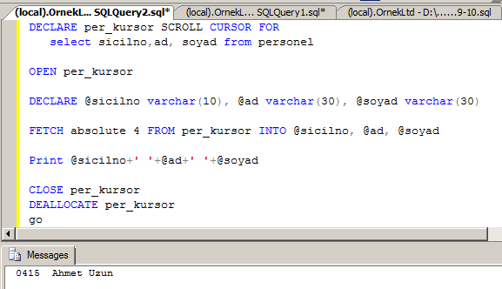

@@FETCH_STATUS: bu değişkenin değeri, eğer kürsör hareket edebilmişse değeri sıfır, hareket edemezse değeri sıfırdan farklıdır.

Örnek:
Personel tablosundaki bayanların listesini satır satır yazdırınız.(cinsiyet = 2)

DECLARE per_kursor CURSOR FOR select sicilno, ad, soyad from personel where cinsiyet=2

DECLARE @sicilno varchar(10), @ad varchar(30), @soyad varchar(30)

OPEN per_kursor

FETCH next FROM per_kursor INTO @sicilno, @ad, @soyad

WHILE @@fetch_status = 0
BEGIN
Print @sicilno+’ ‘+@ad+’ ‘+@soyad

FETCH next FROM per_kursor INTO @sicilno, @ad, @soyad
END

CLOSE per_kursor
DEALLOCATE per_kursor
go
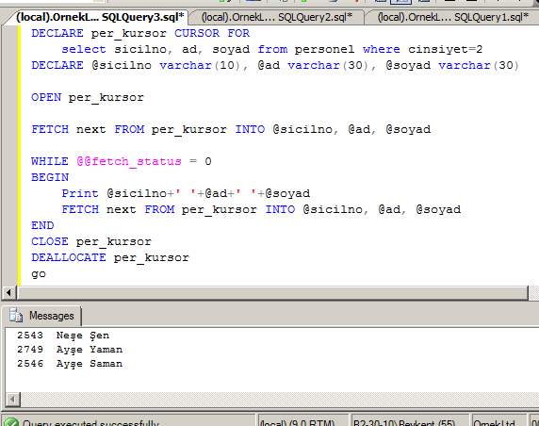

Örnek:
Her müşterinin faturalarını ayrı ayrı listeleyiniz.

DECLARE mus_kursor CURSOR FOR select mno from musteri

DECLARE @mno int

OPEN mus_kursor

FETCH next FROM mus_kursor INTO @mno

WHILE @@fetch_status=0
Begin
Select * from fatura where mno=@mno
FETCH next FROM mus_kursor INTO @mno
End
Close mus_kursor
Deallocate mus_kursor
Go

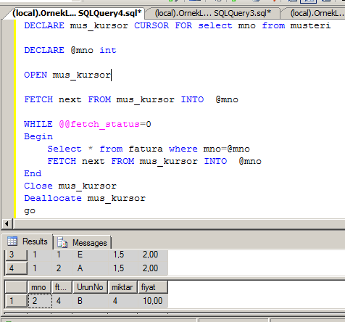

STORED PROCEDURE (Saklı yordam)

Bir stored prosedür oluşturduktan sonra veritabanı sunucusunda saklanır. Her ihtiyaç duyulduğunda defalarca çağrılabilir.

Ağ bazlı uygulamalarda ağ trafiğini azaltır, sistem performansını arttırır.

Yapısı ve özellikleri

- parametreli yada parametresi olabilir.
- İstendiğinde parametreden veri geri dönebilir.
- İstendiğinde parametreye varsayılan değer atanabilir.
- İçinde her türlü sql deyimi bulunabilir. (kürsöerler, select, update, şifre parola tanımlama, ve diğer)

Örnek:
CREATE PROCEDURE sp_guncelle
@sicilno varchar(10), @ad varchar(30), @soyad varchar(30)
AS

UPDATE personel SET ad=@ad, soyad =@soyad WHERE sicilno=@sicilno
Go

Yukarıdaki prosedürü kullanarak güncelleme yapalım

EXEC sp_guncelle ‘0415’, ‘Kenan’, ’Kılıçaslan’
go

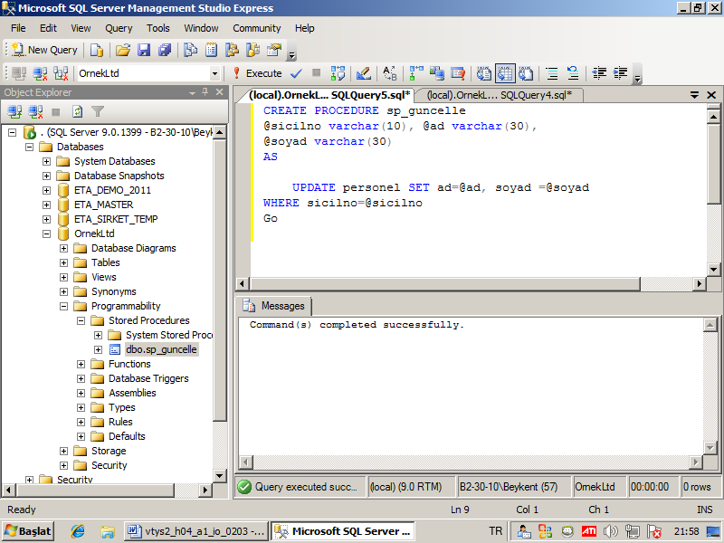

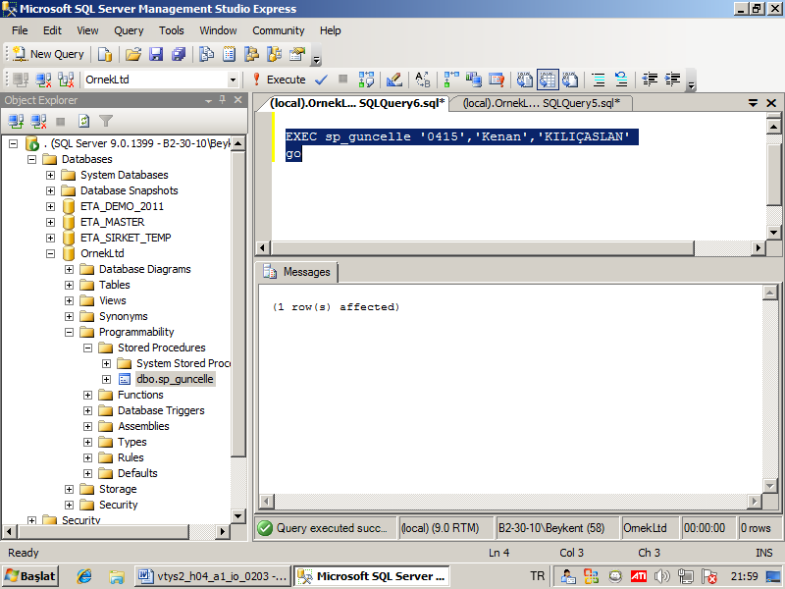

Yukarıdaki prosedürdeki parametrelere varsayılan değer olarak NULL atayalım

ALTER PROCEDURE sp_guncelle
@sicilno varchar(10)=NULL,
@ad varchar(30)=NULL,
@soyad varchar(30) = NULL
AS
IF @sicilno is null or @ad is null or @soyad is null EXIT

UPDATE personel SET ad=@ad, soyad =@soyad WHERE sicilno=@sicilno
Go

EXEC @sicilno=’0415’, @ad=’Kenan’,@soyad=’Kılıçaslan’
Go

